第７１回日本水道協会京都府支部総会 会場案内

＜会場＞
京丹後市役所峰山庁舎２号館 ３階
（京丹後市峰山町杉谷８８９）
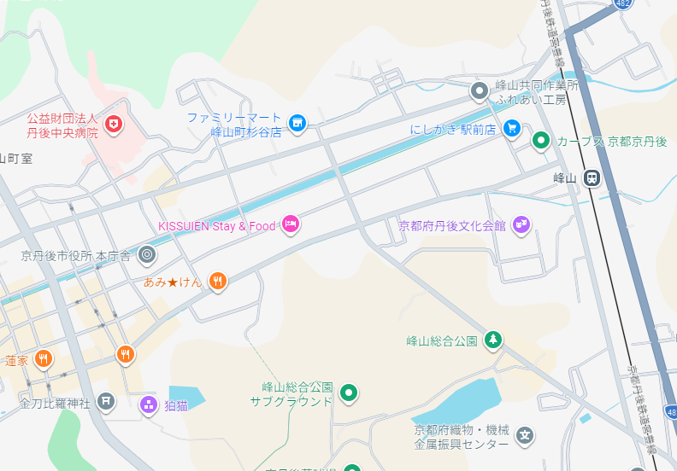

京丹後市役所峰山庁舎 ２号館 ３階

＜アクセス＞

〇公共交通機関の場合
京都丹後鉄道宮豊線「峰山駅」下車後、徒歩１５分

〇車の場合
山陰近畿自動車道「京丹後大宮IC」から９．２キロメートル、約１５分

（裏面に続く）
＜館内案内＞
１階正面玄関からお入りいただき、向かって左手にある階段もしくはエレベーターで、３階受付までお越しください。

【３階平面図】
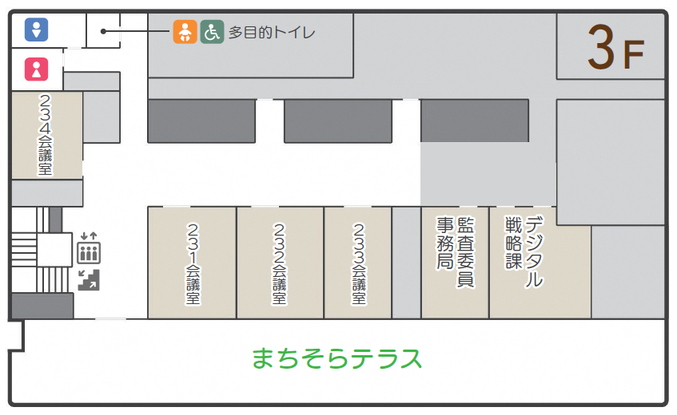
受付
総会会場
【１階平面図】
